
Министерство цифрового развития государственного управления, информационных технологий и связи Республики Татарстан
Министерство образования и науки Республики Татарстан
Центр Цифровой Трансформации Республики Татарстан




Суперсервис
«Я-школьник»



для учащихся это возможность …
Я-школьник
Центр Цифровой Трансформации Республики Татарстан





Вести электронный дневник через современное и стабильное мобильное приложение с персональными рекомендациями и напоминаниями
В игровой форме получать поддержку, поощрение и мотивацию для достижений результатов в учебе и во внешкольной деятельности

Получать полезную информацию о событиях и возможностях в период учебы, а в последующем и индивидуальную траекторию развития на основе своих интересов

Основные акценты

Электронный дневник

edu.tatar.ru
«в кармане» в виде персонального помощника и планировщика учебных задач. Отслеживание динамики успеваемости, получение индивидуальных подсказок.
Центр Цифровой Трансформации Республики Татарстан


Основной целью сервиса в следующих версиях будет внедрение игровых механик с персональными рекомендациями о прогрессе обучения для мотивации школьников на основе их успехов в учебе и внешкольной деятельности

Запущен пилот
Стадия проектирования



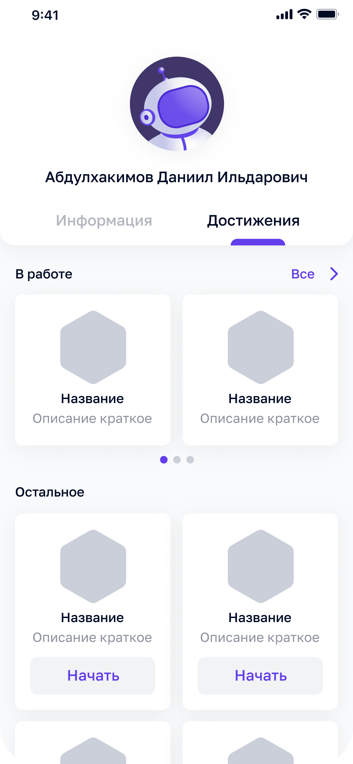
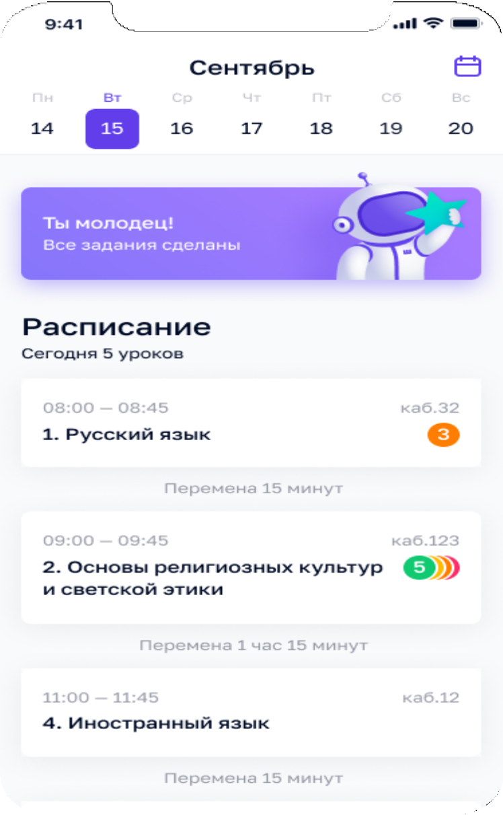
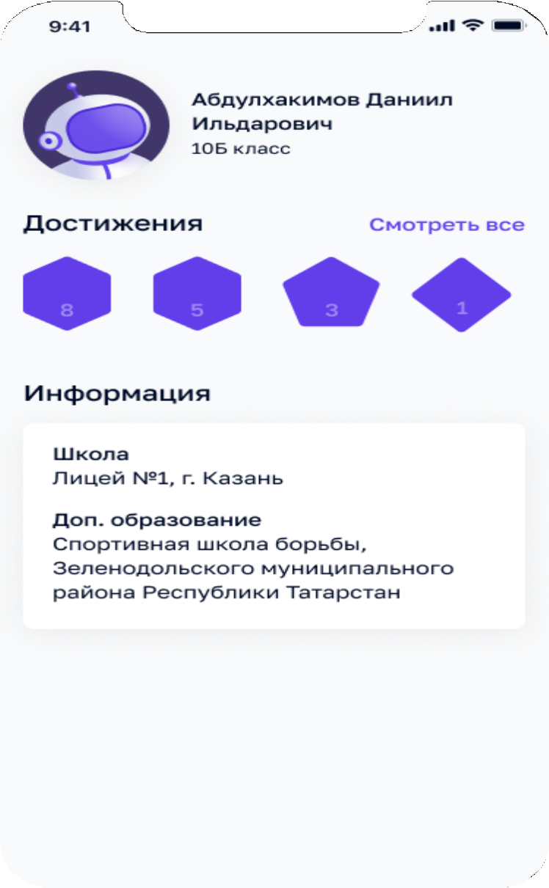
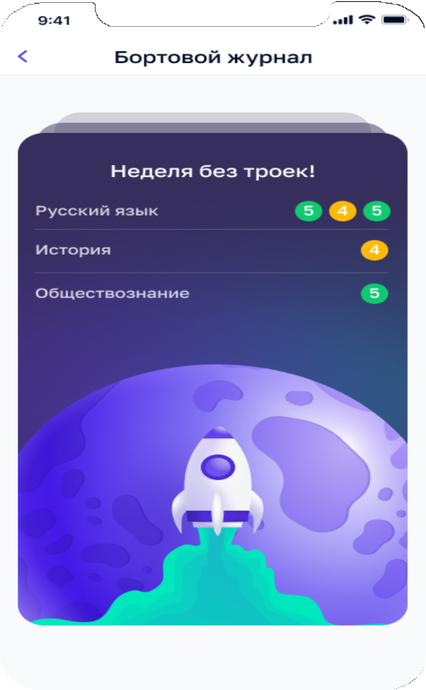


Документ создан в электронной форме. № Исх-567/20-12 от 04.10.2020. Исполнитель: Зинатуллин Р.Г. Страница 4 из 18. Страница создана: 02.10.2020 17:47

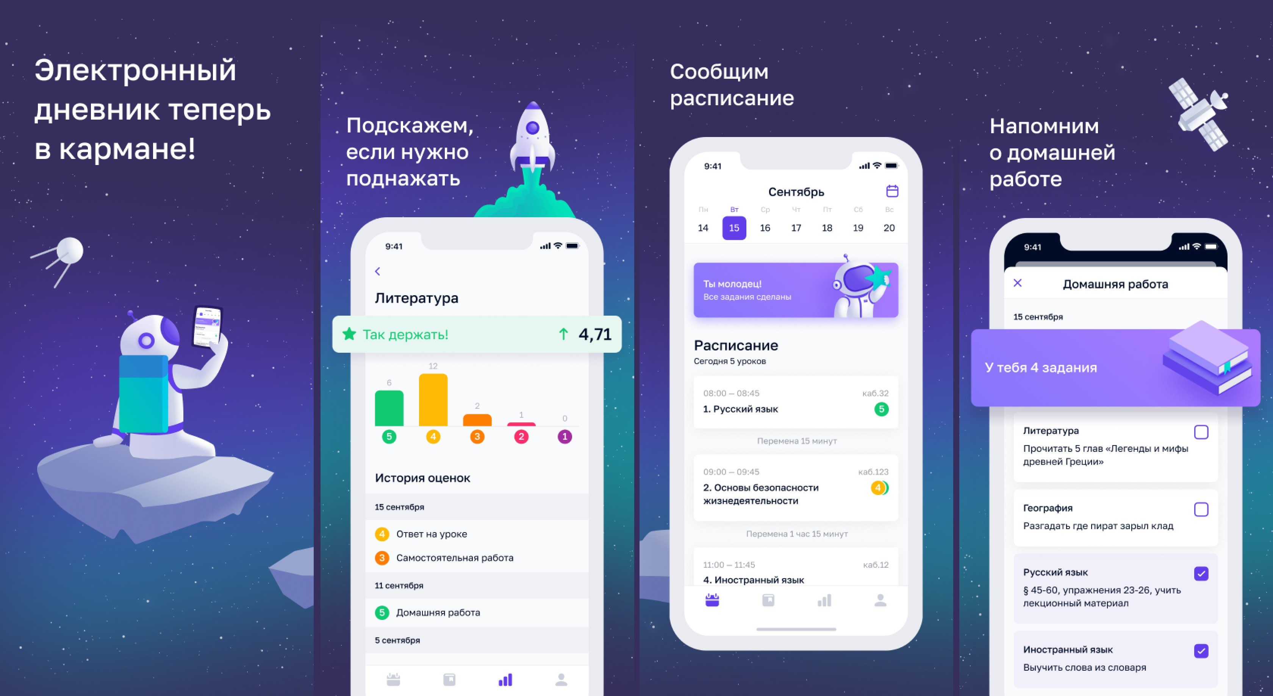
Первая версия приложения доступна для скачивания в
AppStore и PlayMarket.

Документ создан в электронной форме. № Исх-567/20-12 от 04.10.2020. Исполнитель: Зинатуллин Р.Г. Страница 5 из 18. Страница создана: 02.10.2020 17:47
Центр Цифровой Трансформации Республики Татарстан

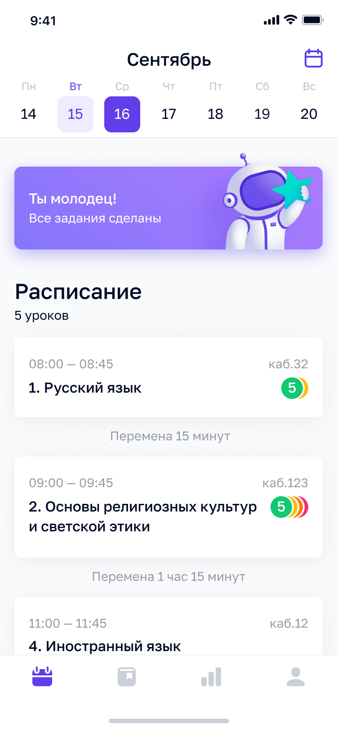
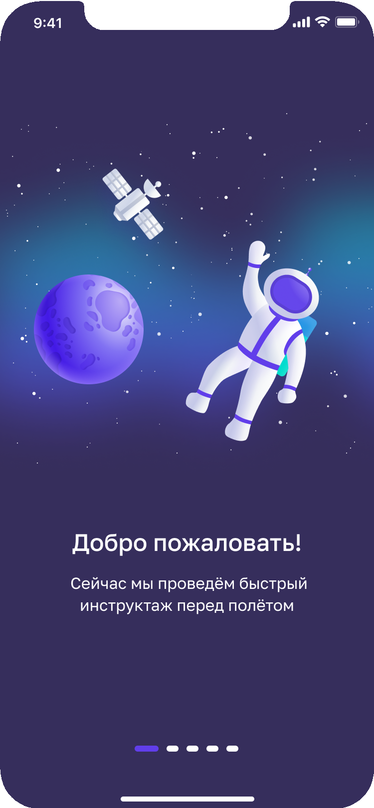
Расписание и виджеты

Новый опыт и язык взаимодействия для школьников с «вау- эффектами» и современным дизайном.

Авторизация через
«Электронное образование Республики Татарстан»
Центр Цифровой Трансформации Республики Татарстан

Расписание - это часть календаря, который превращается в карманный планер школьника

Персонализированные виджеты: помогают контролировать и мотивировать выполнение учебных задач.
Могут учитывать время дня и другие параметры.

Домашняя работа и все детали по урокам

Список задач в виде домашней работы.
Приучаем к элементам таск- менджмента, можем отслеживать прогресс
Центр Цифровой Трансформации Республики Татарстан

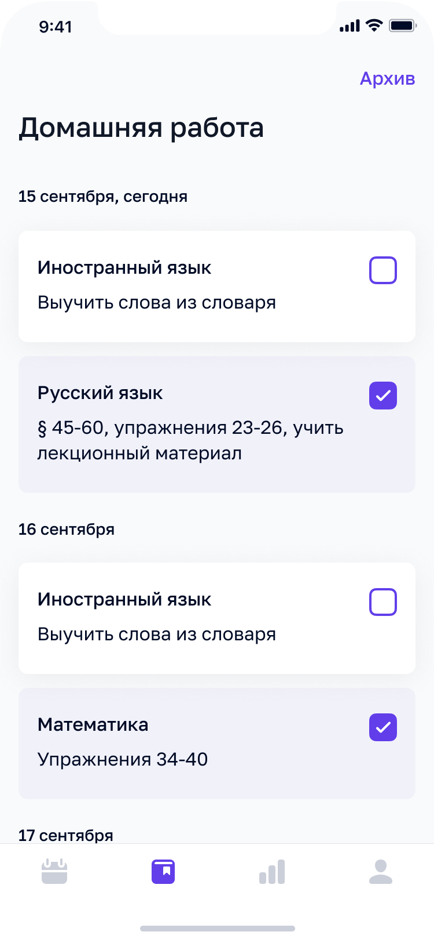
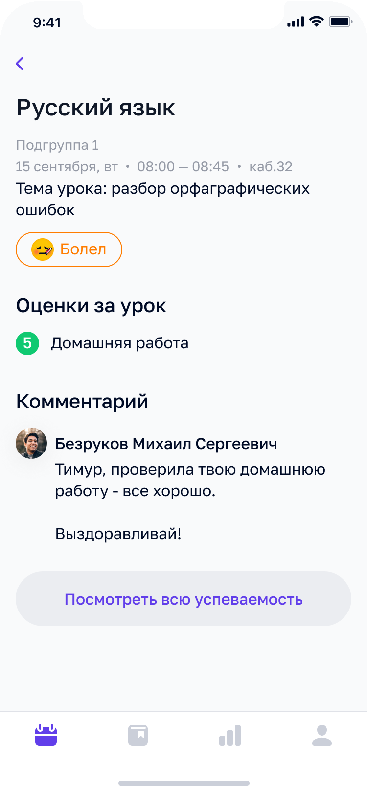

Четкие детали урока для разных кейсов. Возможность быстро и просто узнать все детали, полученные оценки и комментарии от учителя.

Успеваемость и мотивирующие подсказки

Подробная и понятная статистика по успеваемости, с историей оценок.
Рекомендации и подсказки, мотивирующие школьника.
Центр Цифровой Трансформации Республики Татарстан

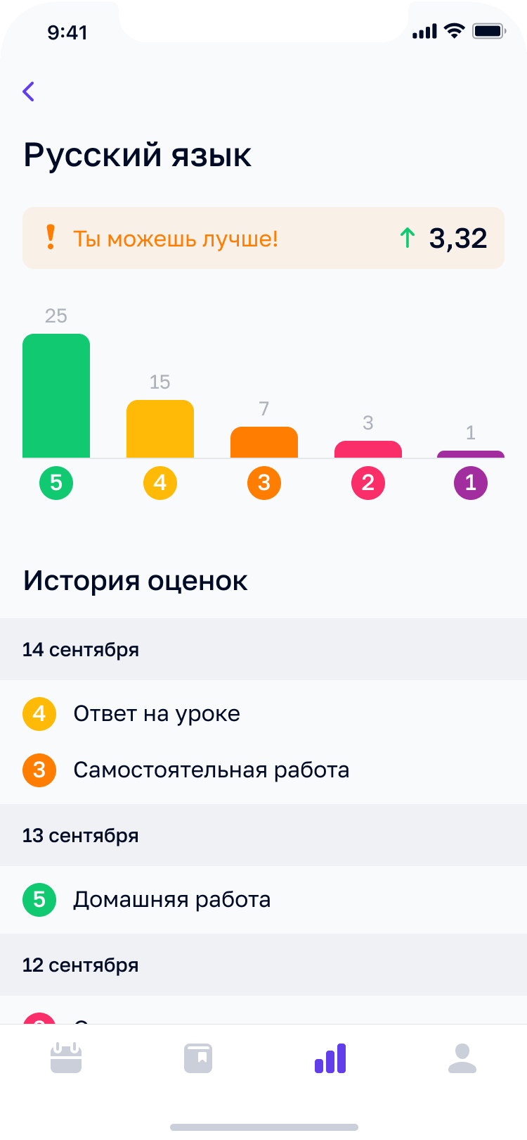
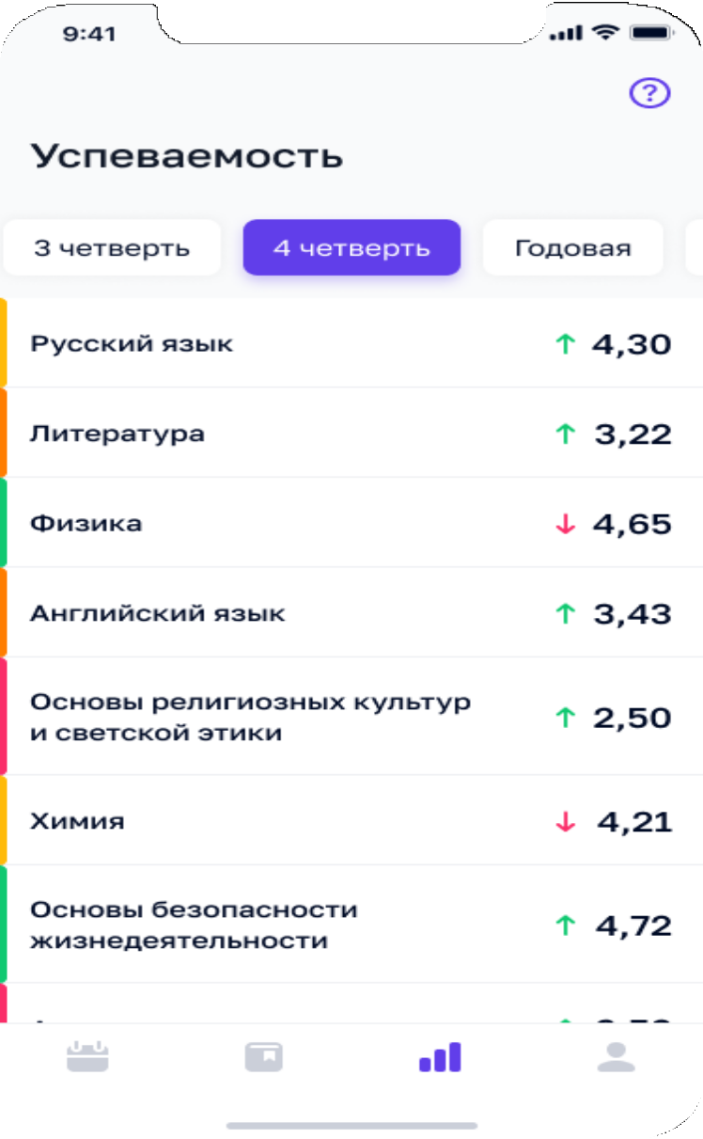

История четвертных и годовых оценок по предметам.
Цветовая индикация и динамика изменения успеваемости



Документ создан в электронной форме. № Исх-567/20-12 от 04.10.2020. Исполнитель: Зинатуллин Р.Г. Страница 9 из 18. Страница создана: 02.10.2020 17:47

Планируемый функционал в будущих версиях
Центр Цифровой Трансформации Республики Татарстан

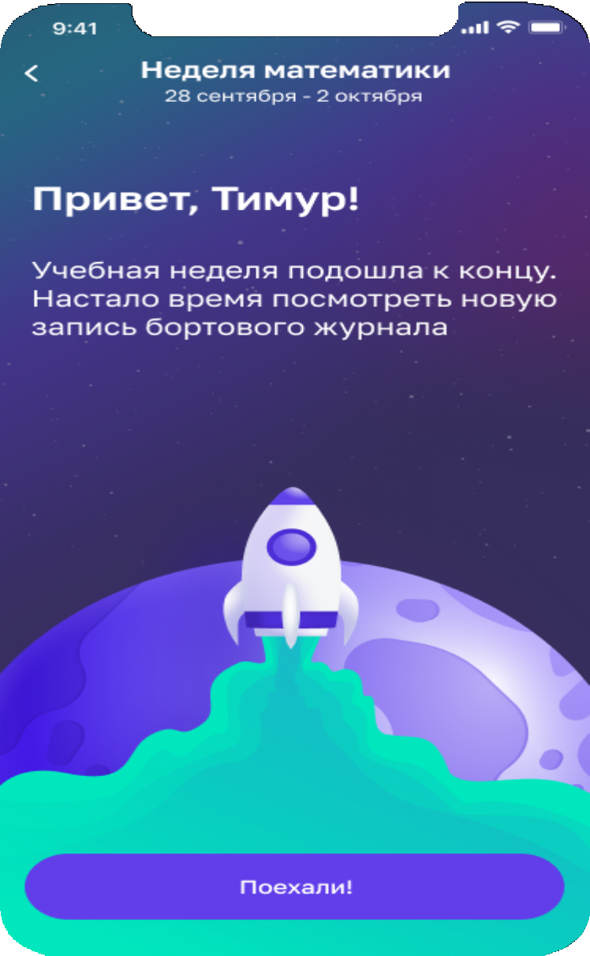
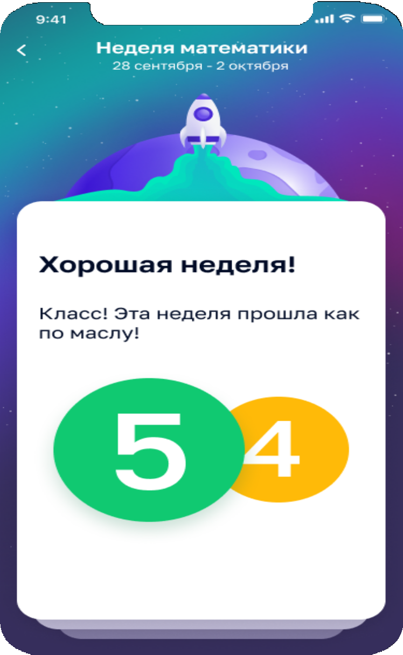
Мотивация и прогресс в учебе

Основным акцентом сервиса в следующих версиях будет функционал мотивации школьников с применением игровых механик на основе интересов и успехов школьника
Центр Цифровой Трансформации Республики Татарстан

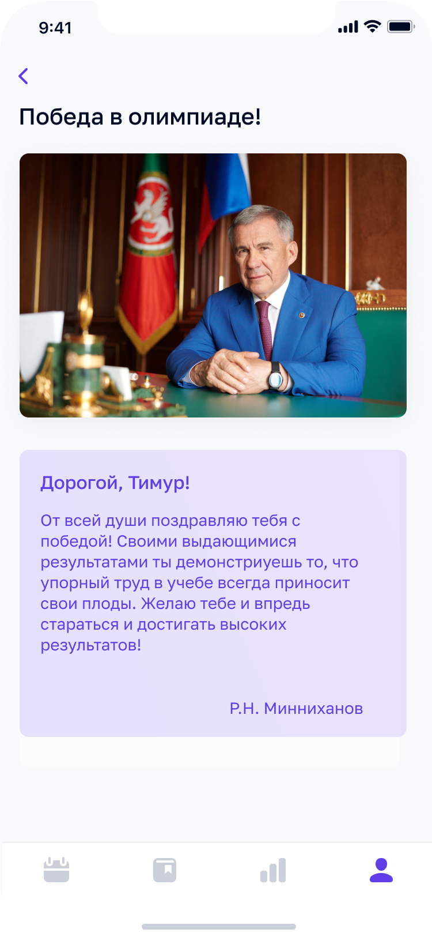
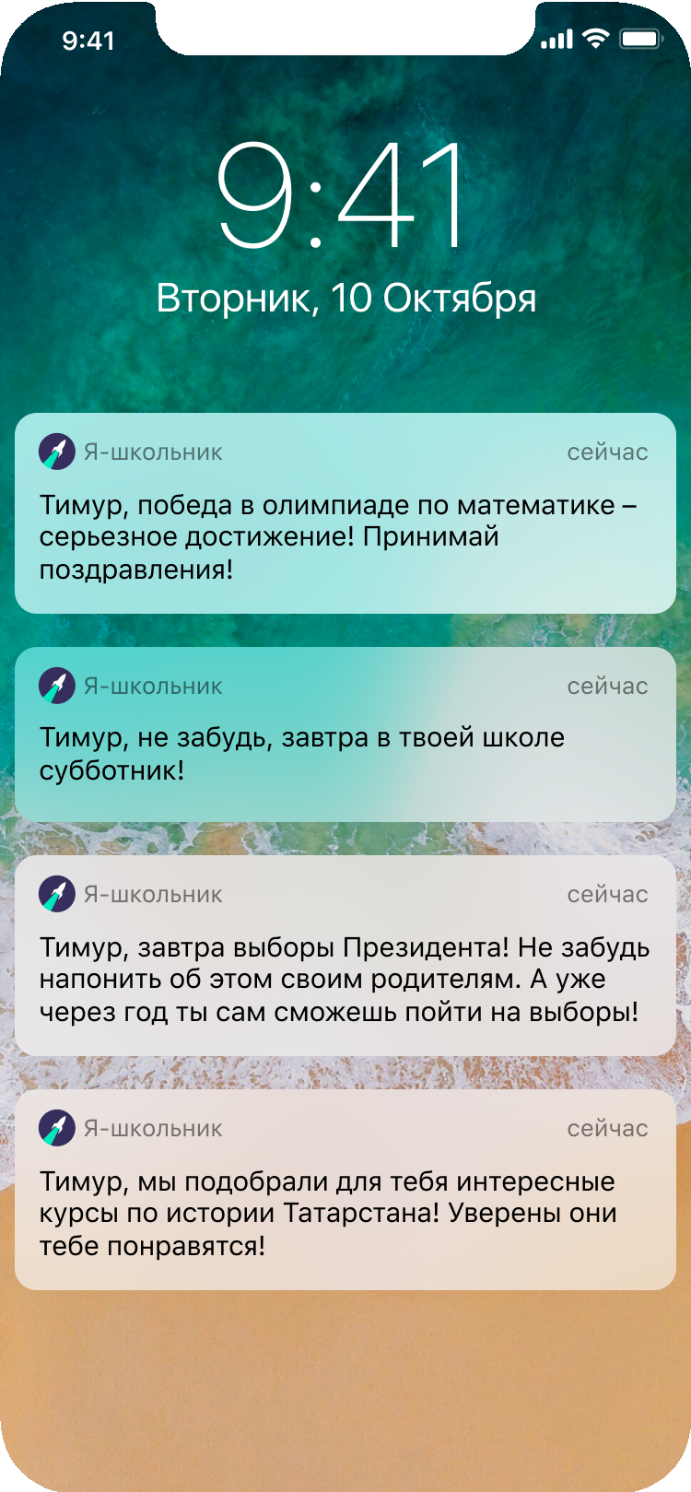
Канал доставки важной информации

Прямой канал доставки информации посредством пуш- уведомлений напрямую до учащихся
Центр Цифровой Трансформации Республики Татарстан

Еженедельная сводка и сбор обратной связи
Центр Цифровой Трансформации Республики Татарстан



В рамках еженедельной сводки результатов, появляется возможность «нативно» встроить вопросы для сбора важной обратной связи от школьников

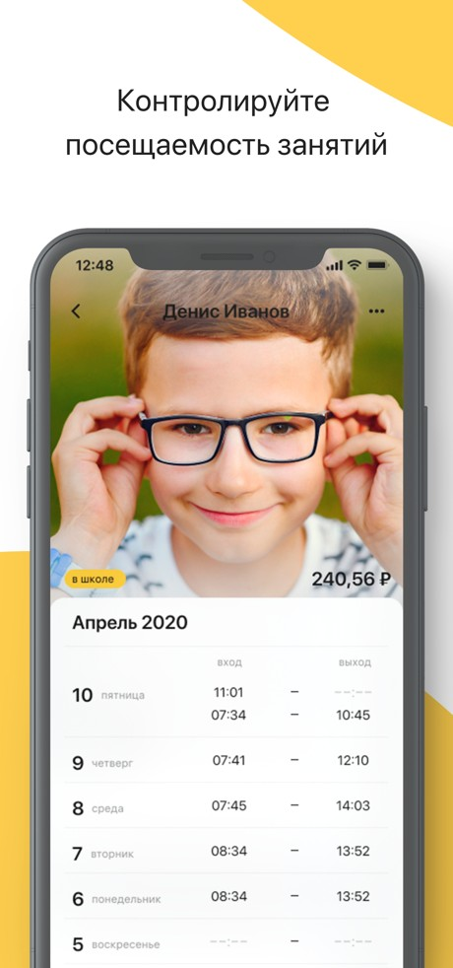
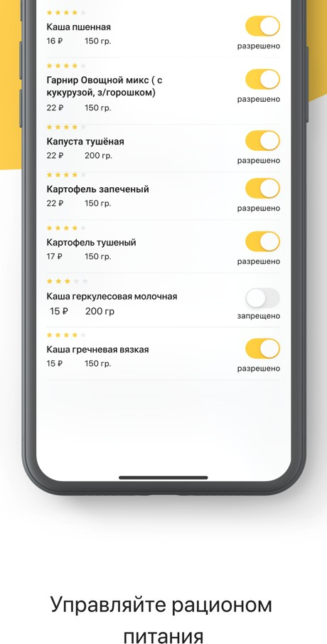
Взаимодействие с каналом для родителей

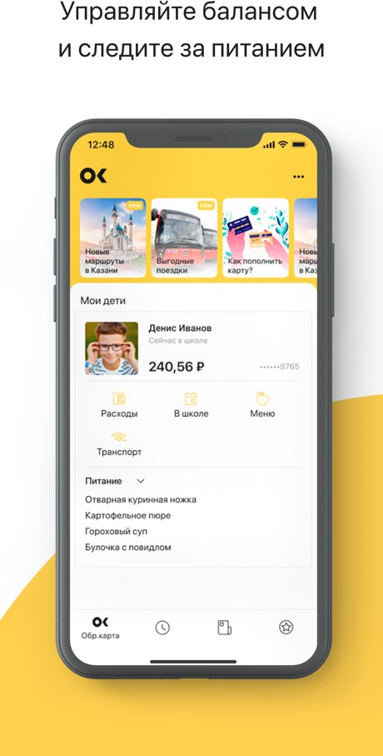
Приложение «Образовательная карта 2.0» станет новым каналом для родителей, в рамках которого планируется взаимодействие с приложением для школьников.
Центр Цифровой Трансформации Республики Татарстан

Целевая модель по функционалу Центр Цифровой Трансформации
Республики Татарстан

Календарь, расписание занятий и комментарии учителя
Сентябрь 2020

Канал доставки полезной и важной информации

Агрегатор активностей и система достижений и портфолио

Успеваемость и управление домашними заданиями
1
2
3
4
5
6
Персонализированные рекомендации для контроля успеваемости и домашней работы
Персональная сводка о прогрессе обучения, рекомендации и получение обратной связи от школьников

Целевая модель по функционалу Центр Цифровой Трансформации
Республики Татарстан

Система отслеживания прогресса развития навыков
+рефелексия
Интеграция с образовательными платформами.
Выстраивание плана развития

7
8
9
10

Управление школьной картой, питание, баланс расходов
Профориентация и карьерный трекер

2021-2023 учебные года


Центр Цифровой Трансформации Республики Татарстан

Спасибо за внимание!

Документ создан в электронной форме. № Исх-567/20-12 от 04.10.2020. Исполнитель: Зинатуллин Р.Г. Страница 16 из 18. Страница создана: 02.10.2020 17:47


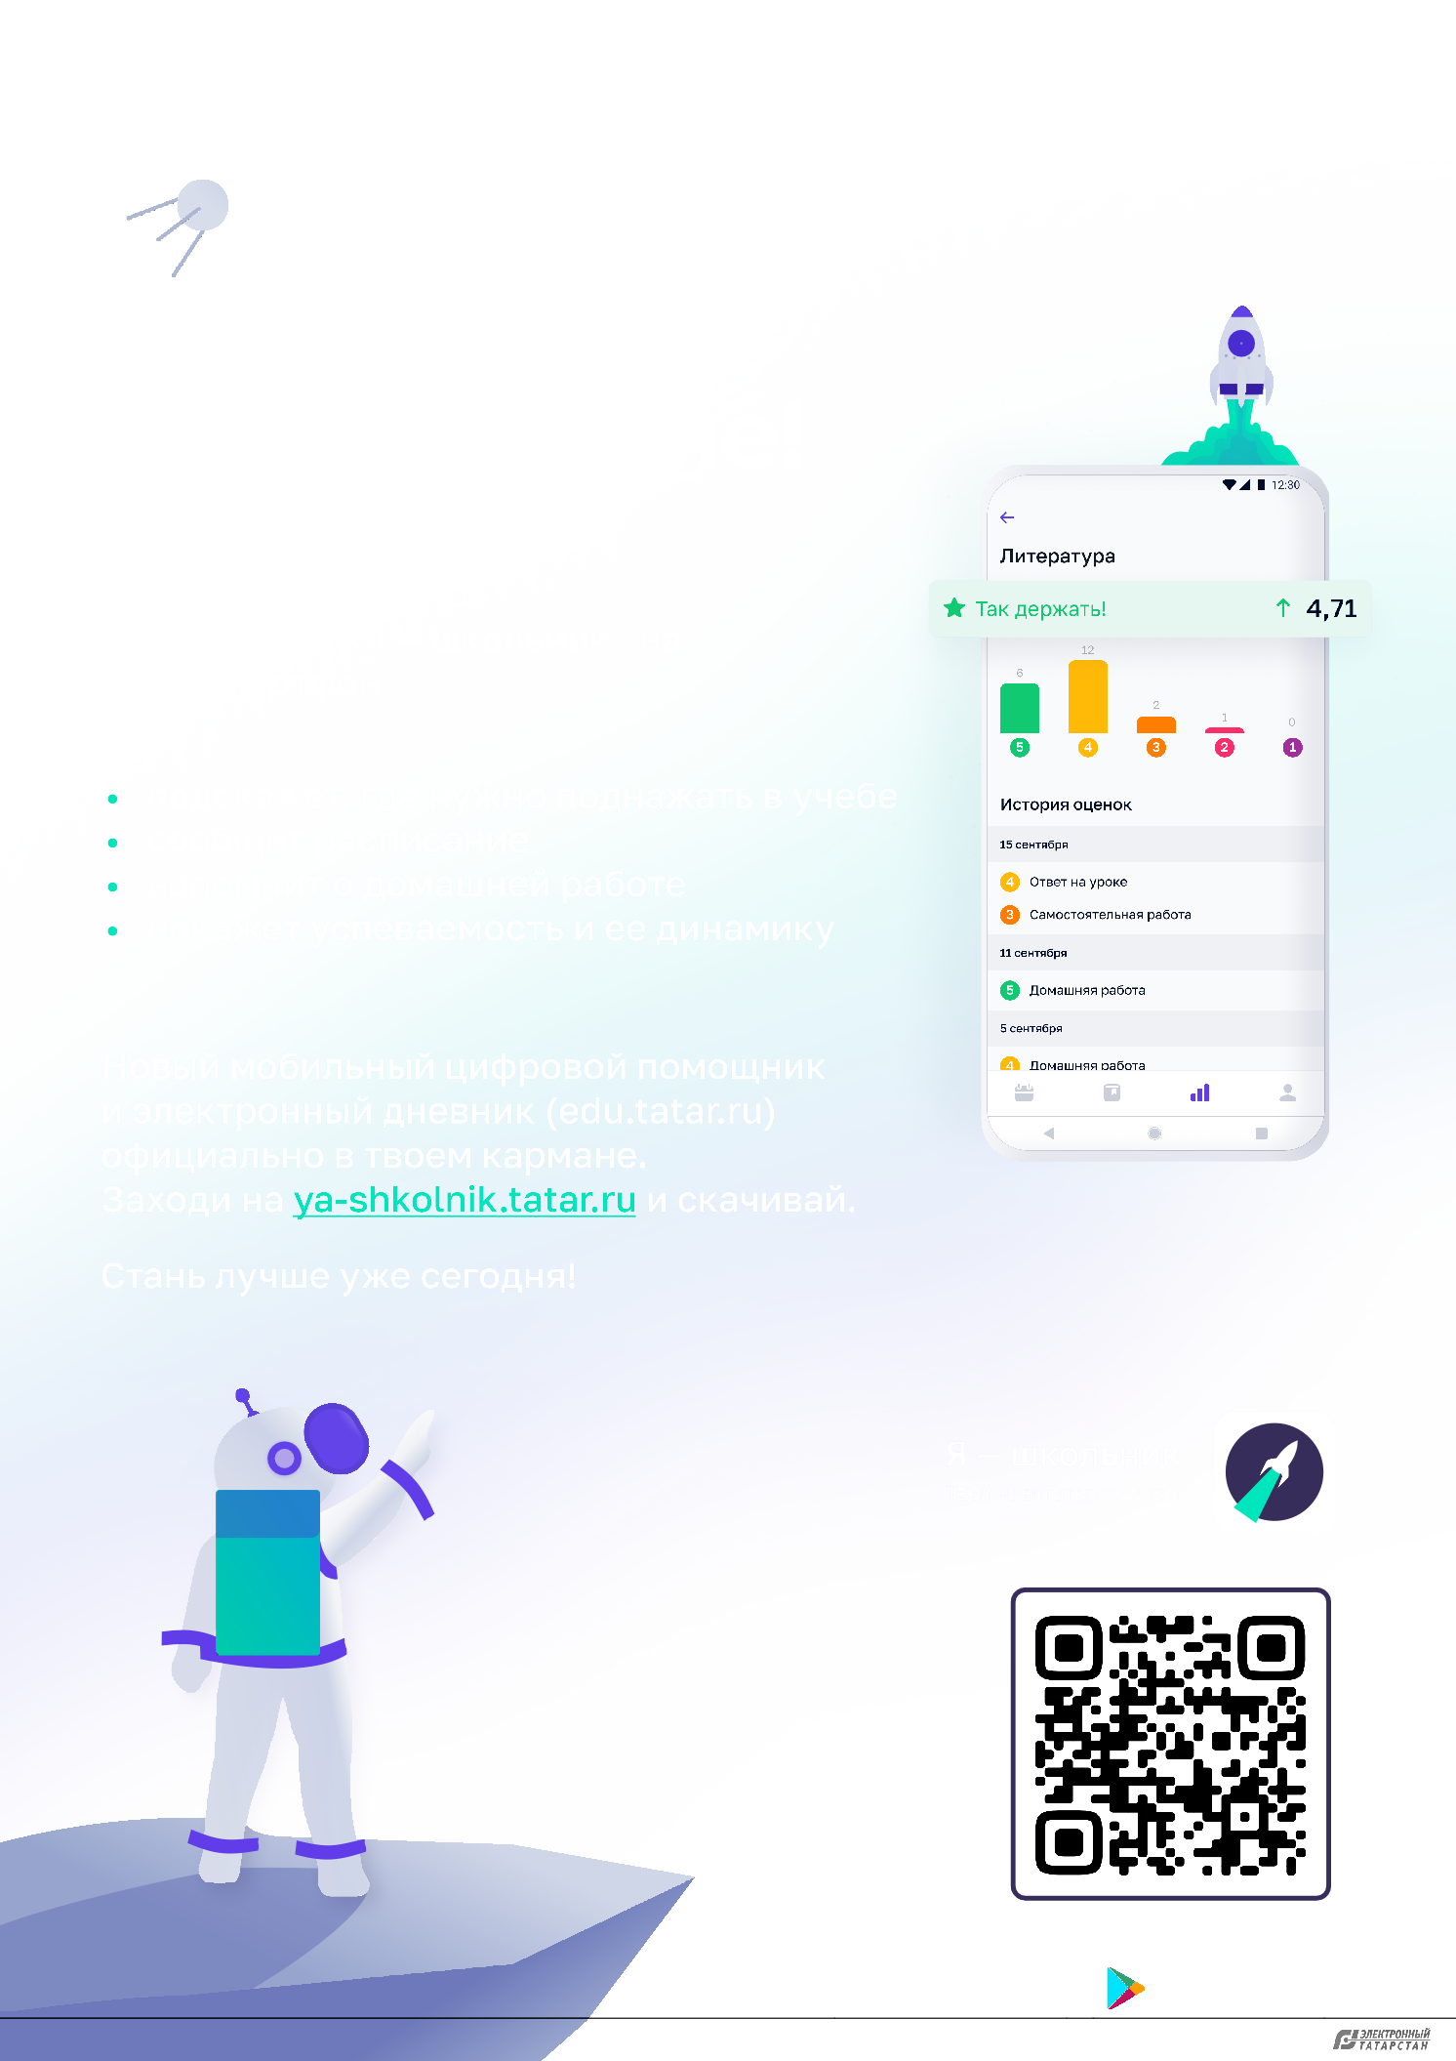

Документ создан в электронной форме. № Исх-567/20-12 от 04.10.2020. Исполнитель: Зинатуллин Р.Г. Страница 17 из 18. Страница создана: 02.10.2020 17:48

Лист согласования к документу № Исх-567/20-12 от 04.10.2020
Инициатор согласования: Зинатуллин Р.Г. Ведущий советник отдела развития информационных технологий и безопасности
Согласование инициировано: 03.10.2020 12:28

Лист согласования |  |  | Тип согласования: последовательное
N° | ФИО | Передано на визу | Срок согласования | Результат согласования | Замечания
1 | Сарманов И.Н. | 03.10.2020  - 12:28 |  | Согласовано 03.10.2020 -  14:34 | -
2 | Федорова Т.Т. | 03.10.2020  - 14:34 |  | Согласовано 04.10.2020 -  10:30 | -
3 | Хадиуллин И.Г. | 04.10.2020  - 10:30 |  | Подписано 04.10.2020 -  11:04 | -

Документ создан в электронной форме. № Исх-567/20-12 от 04.10.2020. Исполнитель: Зинатуллин Р.Г. Страница 18 из 18. Страница создана: 04.10.2020 19:56

